Carpeta de trabajos prácticos de laboratorio de
Máquinas e instalaciones eléctricas
Prof.: Ing. Pablo Cayuela

Transformadores – Circuito equivalente
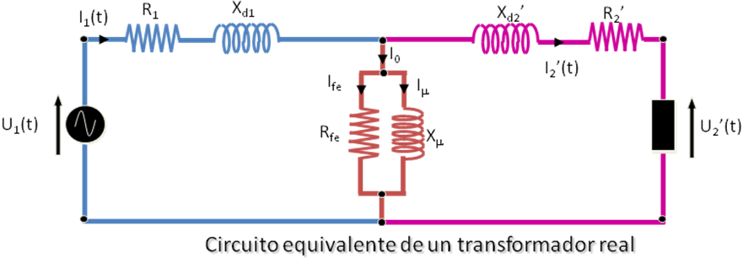

Ensayo N° 1: Caracterice un transformador mediante el ensayo de vacío

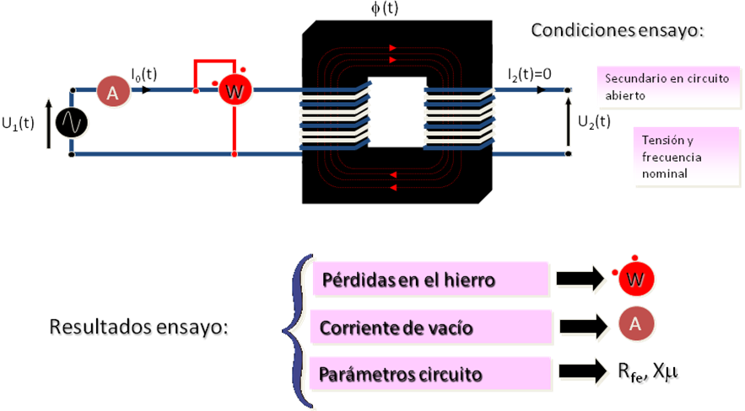
Averigüe sobre el transformador:

I_{1n}: Tensión nominal del primario.
I_{2n}: Tensión nominal del secundario.
U_{1n}: Tensión nominal del primario.
U_{2n}: Tensión nominal del secundario.
P_{n}: Potencia nominal del transformador.

Realice las siguientes mediciones:

U₁: Tensión en el primario, medida con un voltímetro.
U₂: Tensión en el secundario, medida con un voltímetro.
I₁: Corriente en el primario, medida con un amperímetro.
P₁: Potencia activa consumida desde el primario, medida con un vatímetro.

Calcule a partir de las mediciones:

Q₁: Potencia reactiva consumida.
S₁: Potencia total aparente consumida.
cos φ: Coseno de fi o factor de potencia.
n: relación de transformación.

Deduzca a partir de las mediciones y los cálculos:

R_{fe}: Resistencia equivalente de las pérdidas del hierro.
X_{µ}: Inductancia equivalente de magnetización.

Ensayo N° 2: Caracterice un transformador mediante el ensayo de cortocircuito
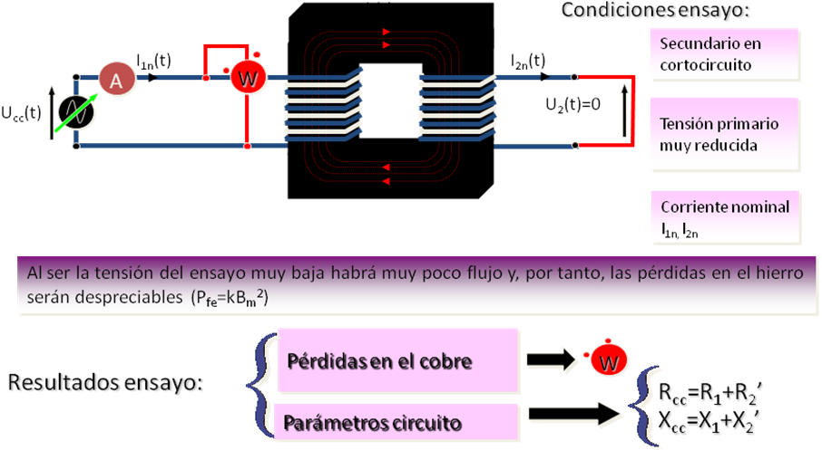

Averigüe sobre el transformador:

I_{1n}: Tensión nominal del primario.
I_{2n}: Tensión nominal del secundario.
U_{1n}: Tensión nominal del primario.
U_{2n}: Tensión nominal del secundario.
P_{n}: Potencia nominal del transformador.

Realice las siguientes mediciones:

U_{cc}: Tensión de cortocircuito en el primario, medida con un voltímetro; ajuste esta tensión hasta obtener la I_{1n}. En caso de no tener por dato I_{1n}, emplee U_{cc} al 5% de U_{1n}.
P_{cc}: Potencia activa consumida de cortocicuito desde el primario, medida con un vatímetro.

Calcule a partir de las mediciones:

Q_{cc}: Potencia reactiva consumida de cortocicuito.
S_{cc}: Potencia total aparente consumida de cortocicuito.
cos φ_{cc}: Coseno de fi o factor de potencia de cortocircuito.

Deduzca a partir de las mediciones y los cálculos:

R_{cc}: Resistencia equivalente de las pérdidas en el cobre, reflejada al primario.
X_{cc}: Inductancia equivalente de las pérdidas por dispersión, reflejada al primario.

Mediciones adicionales:

Realice la medición de las resistencias de los devanados primario y secundario, y mejore las deducciones de los coeficientes del circuito equivalente.

